Sketch pour une célébration du Jeudi Saint
Messe unique pour le Jeudi Saint Site - KT42

3 Mai 2016
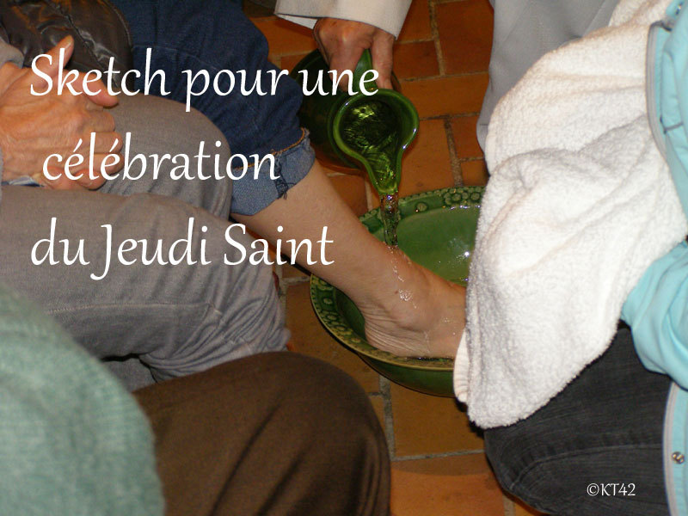

Un dialogue enfant et adulte à jouer lors de la célébration du Jeudi Saint.
L'adulte explique à l'enfant ce qui se passe durant la célébration, pourquoi une grande table est dressée et ce que commémorent les chrétiens.

NOTE : Une grande table est dressée dans l’allée centrale de l'église.

1. ACCUEIL
Certaines personnes se rassemblent dans le fond de l’église
Proclamer Mc 14,12-16 (prêtre)
Chant : « En famille, en peuple, en église »
La procession se met en route depuis le fond de l’église. En tête, la croix portée par l’enfant de choeur, suivie du livre de la Parole porté lentement, à bout de bras par un adulte. Puis viennent la vasque et la cruche qui serviront au lavement des pieds, enfin un bouquet de fleurs .
Prendre place autour de la grande table.
Dialogue entre un enfant et une adulte.

DIALOGUE (partie 1)

enfant : Pourquoi sommes-nous réunis ce soir ? Pourtant, il est tard, et c’est bientôt la nuit !
adulte : Si nous sommes là, c’est parce que cette nuit n’est pas comme les autres nuits ; c’est parce que, ce soir, dans le monde entier, les chrétiens se souviennent de la nuit où Jésus fut arrêté et condamné.
enfant : Mais alors, pourquoi cette grande table ? Est-ce qu’on se prépare à vivre un repas ?
adulte : Oui, c’est pour un repas, mais beaucoup plus qu’un repas. Aujourd’hui, dans le monde entier, les chrétiens font mémoire du soir où Jésus a réuni ses amis pour la dernière fois. Ce soir-là, ce dernier soir, il leur a préparé un repas qu’ils ne devaient jamais oublier : un repas de fête, où il s’est donné tout entier, un repas qu’il leur a demandé de refaire, de renouveler, en mémoire de lui.
enfant : Mais pourquoi la table est-elle si grande ?
adulte : Si la table est si grande, ce soir, c’est que nous voudrions, avec le Seigneur Jésus, y inviter tous les hommes. Tous sont aimés de Dieu. Tous, ne l’oublions jamais ! C’est à nous de le dire, aujourd’hui. C’est à nous de continuer le geste de Jésus, aujourd’hui, en mémoire de Lui.
Salutation liturgique.
Le président se tourne vers la croix.
Chanter pour la préparation pénitentielle « Jésus berger de toute humanité » G 310
Chanter : « Gloire à Dieu et paix sur la terre » (L188). Pendant ce chant, quelqu'un va faire sonner les cloches.
Prière d’ouverture.

2. LITURGIE DE LA PAROLE

DIALOGUE (partie 2)
Ce temps débute par la poursuite du dialogue entre l'enfant et l'adulte. Le prêtre a côté, a en mains le lectionnaire.

enfant : Pourquoi sommes-nous venus à l’église un jeudi ?
adulte : La nuit où il fut livré, Jésus a dit à ses Apôtres : « J’ai ardemment souhaité prendre ce repas avec vous » C’était un jeudi.
enfant : Ce repas devait donc être très important ?
adulte: C’est le repas de la Pâque. La Pâque rappelle le passage de l’esclavage à la liberté que Dieu avait permis à son peuple sous la conduite de Moïse. Mais avant d’être libérés, ils avaient pris un repas en toute hâte. Ecoutons ce qu’en dit la Bible.

Le prêtre remet solennellement le livre au lecteur qui proclame la première lecture. :

Prescriptions concernant le repas pascal (Ex 12, 1-8.11-14)
Quand il a terminé, le lecteur redonne le livre au célébrant.
Après un temps de silence, le dialogue reprend.

DIALOGUE (partie 3)
enfant : Pourquoi ont-ils mangé des pains sans levain ?
adulte : Ils mangeaient en toute hâte. Il fallait faire très vite par peur que les Égyptiens ne changent d’avis. Ils n’avaient pas le temps d’attendre que la pâte soit levée. Ils étaient debout, le bâton à la main, la ceinture retenant leur robe. Ils étaient prêts à partir rapidement. Aujourd’hui encore, les juifs continuent de partager ce repas le jour de la Pâque. On dit qu’ils « font mémoire » de la libération d’Egypte. Aujourd’hui encore, Dieu libère son peuple.
enfant : Jésus a lui aussi fait quelque chose de spéciale ce jour là !
adulte : Oui, il a réuni ses amis, ses disciples qui vivaient depuis trois ans avec lui. Puis il leur a donné un commandement nouveau, celui de s’aimer les uns les autres et il leur a promis la venue de l’Esprit Saint. Ensuite, il a accompli plusieurs gestes pour montrer que c’est toute sa vie qu’il nous donne pour nous sauver. Ces gestes vont renouveler l’histoire de l’Alliance de Dieu avec les hommes. Mais écoutons plutôt ce que relate saint Paul aux chrétiens de Corinthe.

Le prêtre transmet le livre au deuxième lecteur : deuxième lecture

« Chaque fois que vous mangez ce pain et que vous buvez cette coupe, vous proclamez la mort du Seigneur » (1 Co 11, 23-26)
Quand il a terminé, le lecteur le rend au prêtre.
Après un temps de silence, le dialogue reprend

DIALOGUE (partie 4)
(Attention le prêtre prend part au dialogue).

enfant : Ce sont les paroles que le prêtre dit à la messe !
adulte : Exactement ! As-tu remarqué Sur le pain sans levain, Jésus prononce des paroles et fait quatre gestes.
enfant : Il prend le pain, le bénit, le rompt et le partage entre tous.
Le prêtre : En disant « Ceci est mon Corps, ceci est mon sang », c’est toute sa personne, c’est toute sa vie qu’il nous donne parce qu’il nous a aimés jusqu’au bout. Lorsque je vais redire ces paroles tout à l’heure, c’est de toute la vie de Jésus dont on fera mémoire. Par sa mort et sa résurrection, il vient nous sauver encore aujourd’hui. Cette Alliance est nouvelle et éternelle. Son amour, il l’a manifesté à ses disciples, il nous le manifeste aujourd’hui. Écoutons maintenant comment saint Jean raconte ce même repas dans son Évangile.
Acclamation de l’Evangile avec « Ta Parole est lumière » U 4875
Le prêtre proclame l’Evangile de Jean 13, 1-15 « Il les aima jusqu’au bout »
L’assemblée regarde s’accomplir le geste du lavement des pieds, pendant ce temps, musique douce.
Plusieurs personnes participent au lavement des pieds
Lavement des pieds par le prêtre
Une personne porte la vasque
L’enfant de choeur essuie les pieds
Prière Universelle
3. LITURGIE DE L’EUCHARISTIE
Avec de la musique douce, procession des offrandes avec des enfants et des jeunes : vin, hostie, pain bougie, petits pains confectionnés par les jeunes de l'aumônerie, lumignons.
Pas de quête
Prière eucharistique
Sanctus : « Tu es béni Seigneur très saint » C230
Anamnèse : irlandais
Agneau de Dieu : irlandais - « Fais la paix au fond de toi »
Notre Père lu
Communion aux deux espèces , 2 personnes pour la communion
Chant : « L’amour ne passera jamais » X44-45
Dépouillement de l’autel
Prière après la communion
4. EXPOSITION DU SAINT SACREMENT
La réserve eucharistique est portée solennellement en procession jusqu’au lieu de la veillée d’adoration.
L’assemblée se retire en silence.

